 RÉPUBLIQUE DU SÉNÉGAL

*Un Peuple – Un But – Une Foi*

**Ministère de l’Enseignement Supérieur de la**

**Recherche et de l’Innovation**

Université de Thiès

UFR SET – Département Informatique

Projet de services web

Master 1 informatique

2022-2023

Pr Mouhamadou THIAM

**THEME:** **Gestion et suivi des résultats des élections**

|  |
| --- |
| **Présenté par:**  **Fatoumata NDIAYE**  **Magaye NDIAYE**  **Mouhamed NIANG** |

SOMMAIRE

Introduction

1. Technologies utilisées

A. Nuxt

B. Python

C. SQLite

1. Modélisation

III. Démonstration

Introduction

Les élections constituent un mode de scrutin ou de consultation populaire permettant dans certains pays de choisir un individu chargé de diriger les destinées du pays pour une durée fixée à l’avance. Il devient de plus en plus urgent de mettre en place des applications informatiques permettant de suivre ce processus, de l’inscription des électeurs à la proclamation des résultats en passant par la déclaration des candidatures.

Le but de notre projet est de mettre en place un service web permettant de suivre la gestion et suivi des élections, des inscriptions à la proclamation des résultats.

De prime abord, les définitions des différentes technologies utilisées seront abordées, vient, par la suite, la modélisation proprement dit et enfin une démonstration de l’application.

1. Technologies utilisées
2. Nuxt

Nuxt.js est le framework Vue le plus intuitif disponible aujourd’hui. Il combine la puissance de Vue.js avec des fonctionnalités de rendu côté serveur pour le rendre plus puissant. On peut construire une application complète de rendu côté client Vue.js, une application complète générée statiquement et une application monolithique.Nuxt.js est un framework gratuit et open source basé notamment sur Vue.js et Node.js. L'application construite peut ainsi être utilisée dans un navigateur comme une application web monopage(single page) mais elle peut aussi être utilisée comme un ensemble de pages générées par le serveur90.

Nuxt.js résout le problème de la structuration de votre projet Vue.js car il est livré avec une architecture de développement frontale prête pour l’entreprise. Les fonctionnalités de Nuxt.js sont déjà structurées à l’aide de normes industrielles pour créer des applications d’entreprise. Nuxt3 étant un framework est un outil particulièrement efficace pour la génération de page HTML, il n’y a pas de répétition de code et la communication avec le back-end se fait facilement grâce aux fonctions de récupération de données déjà intégrés.

1. Python

Le langage Python est un langage de programmation open source multi-plateformes et orienté objet. Grâce à des bibliothèques spécialisées, Python s'utilise pour de nombreuses situations comme le développement logiciel, l'analyse de données, ou la gestion d'infrastructures. Une autre raison qui rend Python si populaire est sa syntaxe facile. En effet il est beaucoup plus facile à appréhender que certains langages comme C, C++ et même Java. Avec python nous avons créé un serveur, et implémenter des services web à l'aide de Django et Djangorest framework , ce qui nous a permis d'obtenir une api qui nous fournit des services tels que :

- inscription sur les listes électorales

- vote

- affichage des résultats

L'avantage d'utiliser Django pour le développement Web est qu'il est rapide à mettre en place avec une grande flexibilité.

C. SQLite

SQLite est une bibliothèque écrite en langage C qui propose un moteur de base de données relationnelle accessible par le langage SQL. SQLite implémente en grande partie le standard SQL-92 et des propriétés ACID. Contrairement aux serveurs de bases de données traditionnels, comme MySQL ou PostgreSQL, sa particularité est de ne pas reproduire le schéma habituel client-serveur mais d'être directement intégrée aux programmes. L'intégralité de la base de données (déclarations, tables, index et données) est stockée dans un fichier indépendant de la plateforme.

SQLite est le moteur de base de données le plus utilisé au monde, grâce à son utilisation dans de nombreux logiciels, dans certains produits d'Apple, d'Adobe et dans les bibliothèques standards de nombreux langages comme PHP ou Python. De par son extrême légèreté (moins de 600 Kio3), il est également très populaire sur les systèmes embarqués, notamment sur la plupart des smartphones et tablettes.

1. Modélisation

* Electeur
  + numero_cni
  + nom
  + prenom
  + date_naissance
  + adresse
  + bureau_vote
* Candidature
  + candidat
  + election
  + nom_parti
  + votes
* Vote
  + electeur
  + bureau_vote
  + candidature
* Circonscription(abstract)
  + nom
  + position_geographique
* Region(Circonscription)
* Departement(Circonscription)
  + region
* Commune(Circonscription)
  + departement
* Bureau
  + commune
  + numero
  + nombre_inscrits
* Election
  + periode_inscription_debut
  + nom
  + periode_inscription_fin
  + periode_depot_canditature_debut
  + periode_depot_canditature_fin
  + jour_vote

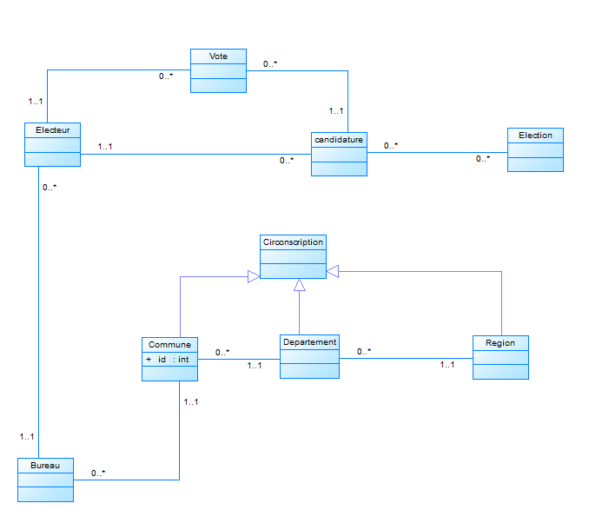

III. Démonstration